**Липецкий государственный технический университет**

Факультет автоматизации и информатики

Кафедра автоматизированных систем управления

ЛАБОРАТОРНАЯ РАБОТА №2

по СИСТЕМАМ ИСКУССТВЕННОГО ИНТЕЛЛЕКТА

ПОСТРОЕНИЕ МОДЕЛЕЙ ЗНАНИЙ

|  |  |  |
| --- | --- | --- |
| Студент  Группа ПИ-19-1 |  | Микаелян А. Р. |
| Руководитель  Доцент |  | Кургасов В. В. |

Липецк 2022 г.

Задание кафедры

В рамках выбранной предметной области в ЛР№1 построить модели знаний:

- одну продукционную

- одну семантическую

- одну фреймовую

- одну логическую

Тема по варианту – Экспертная система выбора квартиры.

Цель работы

Получение навыков проектирования и построения моделей знаний.

Ход работы

1.1 Продукционная модель

Продукционная модель по примеру из лекции приведена ниже. Также добавлена диаграмма.

ЕСЛИ (Есть работа?=Нет) И (Нет деняк?=Да), ТО Рекомендация=Выходи из программы

ЕСЛИ (Есть работа?=Нет) И (Нет деняк?=Нет), ТО Рекомендация=Выходи из программы

ЕСЛИ (Есть работа?=Да) И (Нет деняк?=Да), ТО Покупка=Ипотека

ЕСЛИ (Есть работа?=Да) И (Нет деняк?=Нет), ТО Покупка=Сразу

ЕСЛИ (Какой ремонт?=Аккуратный) И (Год ремонта=до 1980), ТО Ремонт=Плохой

ЕСЛИ (Какой ремонт?=Можно не аккуратный) И (Год ремонта=до 1980), ТО Ремонт=Плохой

ЕСЛИ (Какой ремонт?=Аккуратный) И (Год ремонта=1980-1995), ТО Ремонт=Плохой

ЕСЛИ (Какой ремонт?=Можно не аккуратный) И (Год ремонта=1980-1995), ТО Ремонт=Плохой

ЕСЛИ (Какой ремонт?=Аккуратный) И (Год ремонта=1995-2010), ТО Ремонт=Норм

ЕСЛИ (Какой ремонт?=Можно не аккуратный) И (Год ремонта=1995-2010), ТО Ремонт=Плохой

ЕСЛИ (Какой ремонт?=Можно не аккуратный) И (Год ремонта=2010-2018), ТО Ремонт=Норм

ЕСЛИ (Какой ремонт?=Аккуратный) И (Год ремонта=2010-2018), ТО Ремонт=Норм

ЕСЛИ (Какой ремонт?=Аккуратный) И (Год ремонта=2018 и позднее), ТО Ремонт=Норм

ЕСЛИ (Какой ремонт?=Можно не аккуратный) И (Год ремонта=2018 и позднее), ТО Ремонт=Норм

ЕСЛИ (Какой должен быть дом?=Хрущевка, панельная), ТО Дом=Старый

ЕСЛИ (Какой должен быть дом?=Хрущевка, кирпичная), ТО Дом=Старый

ЕСЛИ (Какой должен быть дом?=Частный, на 2-8 квартир), ТО Дом=Старый

ЕCЛИ (Какой должен быть дом?=Новостройка), ТО Дом=Новый

ЕСЛИ (Требования к балкону=Балкон есть) И (Туалет и ванная=Отдельно), ТО Дополнительное пространство=Необходимо в разных помещениях

ЕСЛИ (Требования к балкону=Лоджия) И (Туалет и ванная=Отдельно), ТО Дополнительное пространство=Крупные комнаты

ЕСЛИ (Требования к балкону=Лоджия) И (Туалет и ванная=Вместе), ТО Дополнительное пространство=Крупные комнаты

ЕСЛИ (Требования к балкону=Нет балкона) И (Туалет и ванная=Вместе), ТО Дополнительное пространство=Не нужно

ЕСЛИ (Требования к балкону=Нет балкона) И (Туалет и ванная=Отдельно), ТО Дополнительное пространство=Не нужно

ЕСЛИ (Требования к балкону=Лоджия) И (Туалет и ванная=Вместе), ТО Дополнительное пространство=Необходимо в разных помещениях

ЕСЛИ (Нужна мебель от прошлых хозяев=Да) И (Окна=Пластиковые), ТО Скидка=Не имеет смысла

ЕСЛИ (Нужна мебель от прошлых хозяев=Нет) И (Окна=Деревянные), ТО Скидка=Имеет смысл

ЕСЛИ (Нужна мебель от прошлых хозяев=Да) И (Окна=Деревянные), ТО Скидка=Имеет смысл

ЕСЛИ (Нужна мебель от прошлых хозяев=Нет) И (Окна=Пластиковые), ТО Скидка=Нет смысла делать

ЕСЛИ (Рядом может находится стройка?=Да) И (Требования к этажу=Можно первый или последний), ТО Шум=Приемлим

ЕСЛИ (Рядом может находится стройка?=Нет) И (Требования к этажу=Любой кроме первого и последнего), ТО Шум=Должен отсутствовать

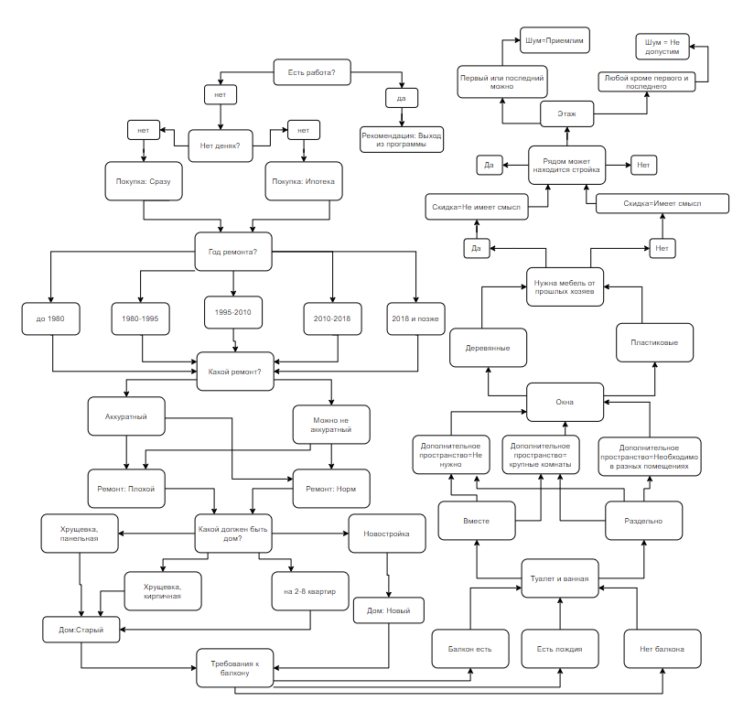

Рисунок 1 – Продукционная модель

1.2 Семантическая модель

Семантическая модель (по примеру из лекции) приведена на рисунке 2. Промежуточные значения не были приведены, так как их не было в примере и в указании к требованиям. Также при необходимости их можно посмотреть на рисунке 1.

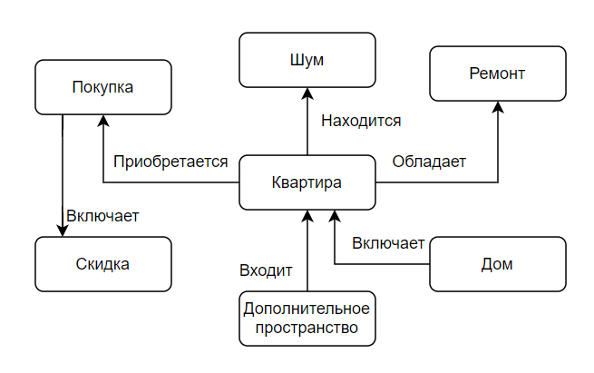

Рисунок 2 – Семантическая модель

1.3 Фреймовая модель

На фреймовой модели(рисунок 3) приведен перечень из 3х различных конечных вариантов. Данные варианты указаны только для примера, так как их фактическое количество слишком велико (с учетом такого количества переменных вариантов для подбора квартиры не менее 36 вариантов).

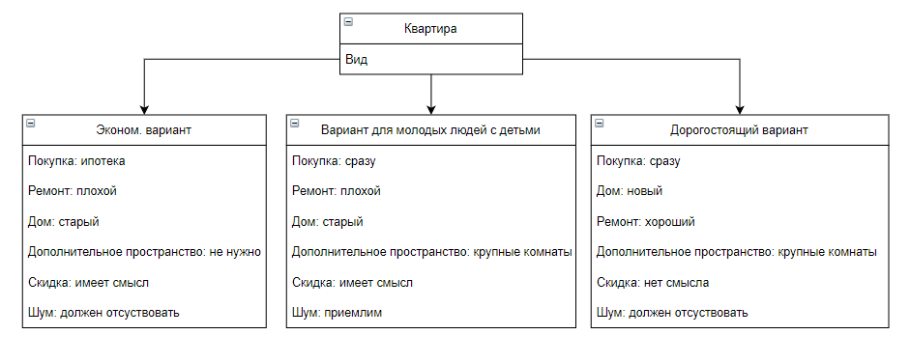

Рисунок 3 – Фреймовая модель

1.4 Логическая модель

Приведена как в виде схемы (рисунок 4), так и со словесным дополнением для полноты. Каждое возможное значение переменной обозначим как высказывание, которое истинно, если выполняются соответствующие условия.

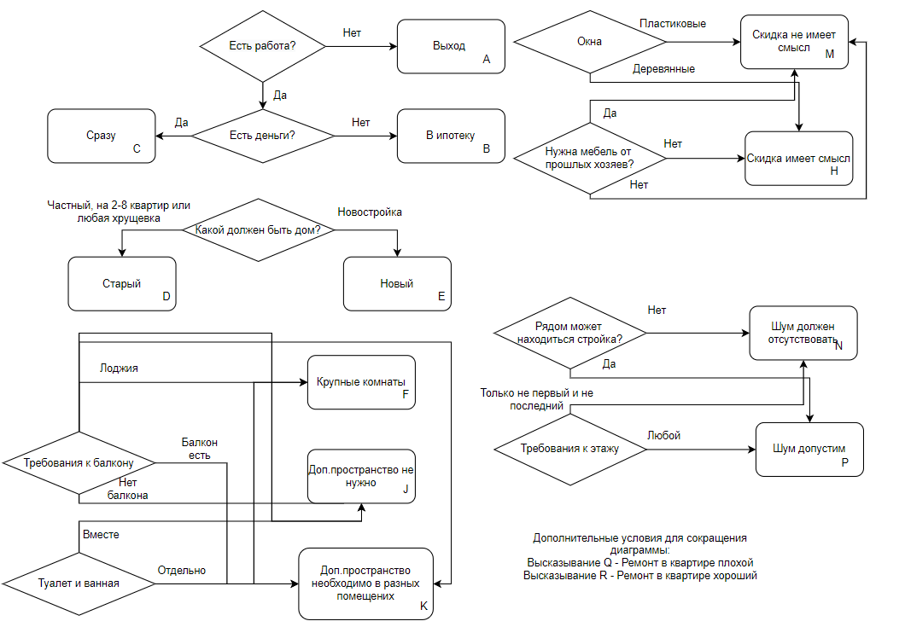

Рисунок 4 – Логическая модель

Если высказывания B, D, Q, J, H, N истинны, то высказывание «Подходящий вариант квартиры в данном случае– квартира эконом. вариант» тоже истинно.

Если высказывания С, D, Q, F, H, P истинны, то высказывание «Подходящий вариант квартиры в данном случае– вариант для молодых людей с детьми» тоже истинно.

Если высказывания С, E, R, F, M, N истинны, то высказывание «Подходящий вариант квартиры в данном случае – Дорогостоящий вариант» тоже истинно.

Вывод

В ходе выполнения данной работы были получены навыки проектирования и построения моделей знаний.